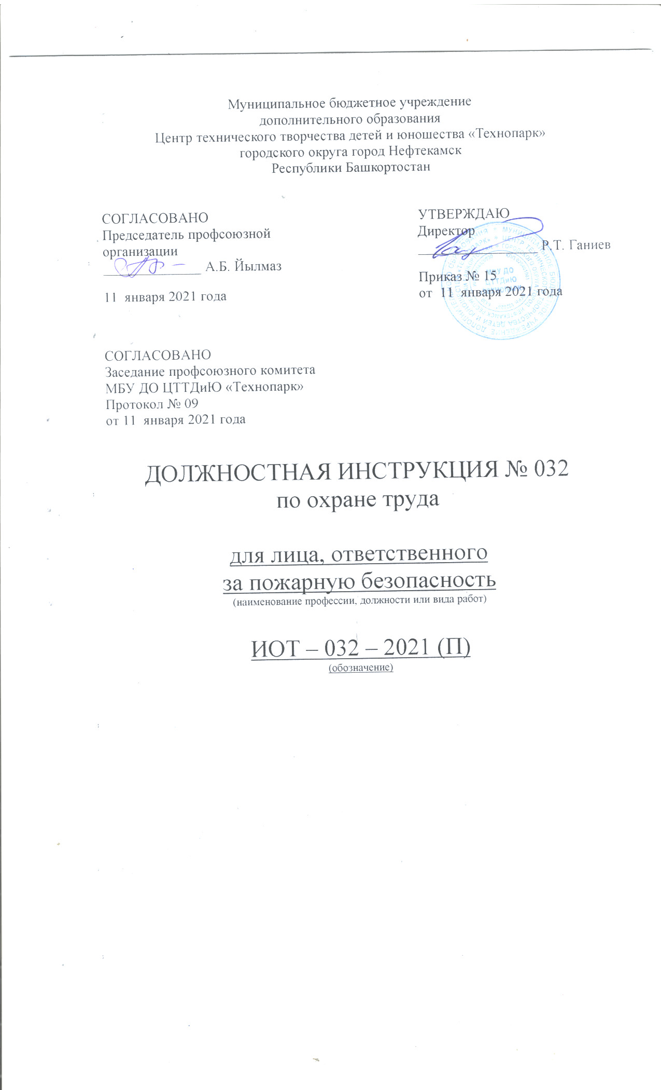Настоящая должностная инструкция по охране труда для лица, ответственного за пожарную безопасность, разработана с учетом условий в МБУ ДО ЦТТДиЮ «Технопарк» городского округа город Нефтекамск Республики Башкортостан
(далее – Технопарк).

- Общие требования охраны труда
1.1. В качестве ответственного за организацию работы по пожарной безопасности назначается работник из числа руководителей или специалистов соответствующей квалификации, прошедший обучение и проверку знаний правил пожарной безопасности и других нормативных документов, касающихся его компетенции.
1.2. Ответственный за организацию работы по пожарной безопасности (далее именуется — ответственный) должен пройти вводный инструктаж и инструктаж по охране труда на рабочем месте и получить допуск к самостоятельному выполнению этих работ.
1.3. Ответственный, независимо от квалификации и стажа работы, не реже одного раза в шесть месяцев должен проходить повторный инструктаж по охране труда на рабочем месте.
1.4. В случае нарушения ответственным требований охраны труда, а также при перерыве в работе более чем на 60 календарных дней, он должен пройти внеплановый инструктаж.
1.5. Ответственный, не прошедший своевременно инструктажи, обучение и проверку знаний по охране труда, к работе не допускается.
1.6. Ответственному запрещается выполнять работы, к которым он не допущен в установленном порядке, а также пользоваться инструментом и оборудованием, с которыми он не имеет навыков безопасного обращения.
1.7. Ответственный должен знать: Правила пожарной безопасности в Российской Федерации. Безопасные маршруты движения по территории организации. Меры предосторожности при передвижении внутри производственных зданий. Маршруты движения транспортных средств по территории организации. Правила, нормы и инструкции по охране труда и пожарной безопасности. Правила пользования первичными средствами пожаротушения. Способы оказания первой помощи при несчастных случаях. Правила внутреннего трудового распорядка организации.
1.8. Во время передвижения по территории организации на ответственного могут оказывать неблагоприятное воздействие, в основном, следующие опасные и вредные производственные факторы:
— движущиеся транспортные средства и самоходные механизмы;
— повышенное скольжение (вследствие обледенения, увлажнения и замасливания поверхностей покрытия, производственных и служебных помещений);
— предметы, находящиеся на поверхности покрытия (шланги, кабели и др.);
— недостаточная освещенность территории, производственных и служебных помещений;
— низко расположенные конструктивные элементы зданий и сооружений.
1.9. Для предупреждения возможности возникновения пожара ответственный должен соблюдать требования пожарной безопасности сам и не допускать нарушения этих требований работниками (не пользоваться открытым огнем и т.п.); курить разрешается только в специально отведенных для этого местах.
1.10. Ответственный обязан соблюдать трудовую и производственную дисциплину, правила внутреннего трудового распорядка; следует помнить, что употребление спиртных напитков являлось причиной многих несчастных случаев на производстве.
1.11. Если с кем-либо из работников произошел несчастный случай, то пострадавшему необходимо оказать первую помощь, сообщить о случившемся администрации Технопарка и сохранить обстановку происшествия, если это не создает опасности для окружающих.
1.12. Ответственный, при необходимости, должен уметь оказать первую помощь, пользоваться медицинской аптечкой.
1.13. Ответственный должен соблюдать установленный для него режим рабочего времени и времени отдыха.
1.14. Ответственный, допустивший нарушение или невыполнение требований инструкции по охране труда, рассматривается, как нарушитель производственной дисциплины и может быть привлечен к дисциплинарной ответственности, а в зависимости от последствий — и к уголовной.
1.15. Если нарушение связано с причинением материального ущерба, то виновный может привлекаться к материальной ответственности в установленном порядке.

- Требования охраны труда перед началом работы
2.1. Ответственный во время проверок состояния пожарной безопасности в организации должен быть одет в соответствии с погодными условиями.
2.2. Одежда должна быть соответствующего размера и не стеснять движений.
2.3. Ответственному следует уточнить маршруты движения автотранспорта и самоходных механизмов по территории организации.
2.4. При передвижении по территории организации ответственный должен соблюдать следующие правила:
— ходить только по специально предназначенным для этого маршрутам;
— во время ходьбы быть внимательным и контролировать изменение окружающей обстановки, особенно в сложных метеорологических условиях (дождь, туман, снегопад, гололед и т.п.) и в темное время суток;
— следует помнить, что в условиях повышенного шума звуковые сигналы, подаваемые транспортными средствами, и шум работающего двигателя приближающегося автомобиля, самоходного механизма могут быть не слышны.
2.5. Не следует перемещаться по территории Технопарка, если имеются сомнения в обеспечении безопасности.

- Требования охраны труда во время работы
3.1. Во время передвижения по территории, находясь на проезжей части либо возле нее ответственному необходимо проявлять особое внимание к движущемуся автотранспорту и самоходным механизмам.
3.2. Если на пути следования имеются опасные препятствия (например, маневрирующие автотранспорт и средства механизации и т.п.), следует изменить маршрут движения на более безопасный.
3.3. Особую осторожность необходимо соблюдать и быть внимательным вблизи зон повышенной опасности (например, в зоне погрузочно-разгрузочных работ и др.).
3.4. При передвижении в районах зон повышенной опасности необходимо выдерживать безопасные расстояния до источника возможной опасности:
3.5. Во время передвижения следует обходить на безопасном расстоянии места на территории организации, где ведутся работы на высоте, находятся работающие агрегаты, машины, токоведущие части электрооборудования, а также шланги, кабели, открытые колодцы, люки, канавы и т.п.
3.6. Переходить встречающиеся на пути препятствия (например, траншеи, канавы) следует по специально оборудованным переходам.
3.7. При передвижении следует обращать внимание на неровности и скользкие места на территории организации, производственных и служебных помещений, обходить их и остерегаться падения из-за поскальзывания.
3.8. Необходимо соблюдать осторожность при передвижении возле мест производства ремонтно-строительных работ, чтобы не споткнуться и не удариться о шланги, кабели, тросы, рукава, баллоны, ящики и т.п., находящиеся в зоне производства работ.
3.9. Во избежание травмирования головы, нужно быть внимательным при передвижении возле низко расположенных конструктивных элементов зданий и сооружений.
3.10. Во избежание несчастных случаев нельзя находиться в зоне маневрирования транспортных средств.
3.11. Запрещается передвигаться по территории организации в тележке, на платформе электрокара, в кузове, на подножке автомобиля.
3.12. Во время передвижения по территории организации, производственных и служебных помещений ответственному необходимо быть внимательным, не отвлекаться от выполнения своих обязанностей.
3.13. Для предупреждения случаев электротравматизма, ответственному нельзя во время ходьбы наступать на электрические кабели или шнуры электропотребителей.
3.14. Для обеспечения пожарной безопасности ответственный должен помнить о том, что курить разрешается только в специально отведенных для этого местах
3.15. Ответственный при обнаружении пожара или признаков горения (задымление, запах гари, повышение температуры и т.п.) обязан немедленно уведомить об этом пожарную охрану по телефону 01.
3.16. До прибытия пожарной охраны ответственный обязан:
— поставить в известность руководителя организации или работодателя;
— в случае угрозы жизни людей немедленно организовать их спасение, используя для этого имеющиеся средства и силы;
— проверить включение в работу автоматических систем противопожарной защиты (оповещения людей о пожаре, пожаротушения, противодымной защиты);
— при необходимости отключить электроэнергию, остановить работу агрегатов, аппаратов, перекрыть газовые, водяные коммуникации, остановить работу систем вентиляции в аварийном и смежном с ним помещениях, выполнить другие мероприятия, способствующие предотвращению развития пожара и задымления помещений здания;
— прекратить все работы в здании (если это допустимо), кроме работ, связанных с мероприятиями по ликвидации пожара;
— удалить за пределы опасной зоны всех людей, не участвующих в тушении пожара;
— осуществить общее руководство по тушению пожара до прибытия подразделения пожарной охраны;
— обеспечить соблюдение требований безопасности людьми, принимающими участие в тушении пожара;
— одновременно с тушением пожара организовать эвакуацию и защиту материальных ценностей;
— организовать встречу подразделений пожарной охраны и оказать помощь в выборе кратчайшего пути для подъезда к очагу пожара;
— сообщить подразделениям пожарной охраны, привлекаемым для тушения пожара, сведения о имеющихся в организации опасных, взрывоопасных, взрывчатых, сильнодействующих ядовитых веществах, необходимые для обеспечения безопасности личного состава.
3.17. Во время работы ответственный должен быть вежливым, вести себя спокойно и выдержанно, избегать конфликтных ситуаций, которые могут вызвать нервно-эмоциональное напряжение и отразиться на безопасности труда.
3.18. Во время работы ответственному следует быть внимательным, не отвлекаться от выполнения своих обязанностей.

- Требования охраны труда в аварийных ситуациях.
4.1. При несчастном случае необходимо немедленно оказать первую помощь пострадавшему, вызвать врача или помочь доставить пострадавшего к врачу.
4.2. Ответственный должен уметь оказывать первую помощь при ранениях; при этом он должен знать, что всякая рана легко может загрязниться микробами, находящимися на ранящем предмете, коже пострадавшего, а также в пыли, на руках оказывающего помощь и на грязном перевязочном материале.
4.3. Оказывая первую помощь при ранении, необходимо соблюдать следующие правила:
— нельзя промывать рану водой или даже каким-либо лекарственным веществом, засыпать порошком и смазывать мазями, так как это препятствует заживлению раны, вызывает нагноение и способствует занесению в нее грязи с поверхности кожи;
— нужно осторожно снять грязь с кожи вокруг раны, очищая ее от краев раны наружу, чтобы не загрязнять рану; очищенный участок кожи нужно смазать йодом и наложить повязку.
4.4. Для оказания первой помощи при ранении необходимо вскрыть имеющийся в аптечке перевязочный пакет.
4.5. При наложении перевязочного материала не следует касаться руками той его части, которая должна быть наложена непосредственно на рану; если перевязочного пакета почему-либо не оказалось, то для перевязки можно использовать чистый платок, чистую ткань и т.п.; накладывать вату непосредственно на рану нельзя.
4.6. На то место ткани, которое накладывается непосредственно на рану, нужно накапать несколько капель йода, чтобы получить пятно размером больше раны, а затем положить ткань на рану.
4.7. Оказывающий помощь должен вымыть руки или смазать пальцы йодом; прикасаться к самой ране даже вымытыми руками не допускается.
4.8. Первая помощь пострадавшему должна быть оказана немедленно и непосредственно на месте происшествия, сразу же после устранения причины, вызвавшей травму.
4.9. Оказание первой помощи при ушибах и растяжении связок следует осуществлять в следующей последовательности:
— для уменьшения боли и предупреждения кровоизлияния следует прикладывать «холод»;
— наложить тугую повязку;
— ушибленному месту создать покой;
— не следует смазывать ушибленное место йодом, растирать и накладывать согревающий компресс, так как это лишь усиливает боль.
4.10. Если произошла травма вследствие воздействия электрического тока, то меры оказания первой помощи зависят от состояния, в котором находится пострадавший после освобождения его от действия электрического тока:
4.10.1. Если пострадавший находится в сознании, но до этого был в состоянии обморока, его следует уложить в удобное положение и до прибытия врача обеспечить полный покой, непрерывно наблюдая за дыханием и пульсом; ни в коем случае нельзя позволять пострадавшему двигаться.
4.10.2. Если пострадавший находится в бессознательном состоянии, но с сохранившимся устойчивым дыханием и пульсом, его следует удобно уложить, расстегнуть одежду, создать приток свежего воздуха, дать понюхать нашатырный спирт, обрызгать водой и обеспечить полный покой.
4.10.3. Если пострадавший плохо дышит (очень редко и судорожно), ему следует делать искусственное дыхание и массаж сердца; при отсутствии у пострадавшего признаков жизни (дыхания и пульса) нельзя считать его мертвым, искусственное дыхание следует производить непрерывно как до, так и после прибытия врача; вопрос о бесцельности дальнейшего проведения искусственного дыхания решает врач.
4.11. При термических ожогах нужно поливать пораженные участки тела струей холодной воды или обложить снегом на 15-20 минут; это уменьшает боль и глубину перегрева тканей, предотвращает их отек; на обожженный участок кожи следует наложить стерильную повязку, используя бинт или марлю; оказывая помощь пострадавшему, во избежание заражения, нельзя касаться руками обожженных участков кожи или смазывать их мазями, жирами, маслами, вазелином, присыпать питьевой содой, крахмалом и т.п.; во избежание заражения раны нельзя вскрывать пузыри.

- Требования охраны труда по окончании работы
5.1. По окончании работы следует привести в порядок рабочее место, отключить от сети электрические приборы.
5.2. Используемую во время работы документацию следует убрать в специально отведенное для нее место.
5.3. По окончании работы необходимо тщательно вымыть руки теплой водой с мылом.
5.4. После окончания работы следует перемещаться безопасным путем с учетом движущихся транспортных средств, в соответствии с требованиями безопасности при передвижении по территории организации.

Инструкцию составил:
Педагог-организатор Н.Я. Нагимов

Приложение с1.

Перечень нормативно-технических и других документов, использованных при разработке инструкции

- Федеральный закон от 21 декабря 1994 года N 69-ФЗ «О пожарной безопасности» (с изменениями от 22 августа 1995 г., 18 апреля 1996 г., 24 января 1998 г., 7 ноября, 27 декабря 2000 г., 6 августа, 30 декабря 2001 г., 25 июля 2002 г., 10 января 2003 г., 10 мая, 29 июня, 22 августа, 29 декабря 2004 г., 1 апреля, 9 мая 2005 г., 2 февраля, 25 октября, 4, 18 декабря 2006 г., 26 апреля, 18 октября 2007 г., 22 июля 2008 г., 14 марта 2009 г.).
- Правила пожарной безопасности в Российской Федерации (ППБ-01-03).
- С.В. Собурь. Пожарная безопасность предприятия. Курс пожарно-технического минимума: Пособие / С.В. Собурь. — М.: ПожКнига, 2008.
- С.В. Собурь. Пожарная безопасность электроустановок. Справочник. — М.: ПожКнига, 2007.
- С.В. Собурь. Огнетушители. Справочник. — М.: ПожКнига, 2006.
- СНиП 2.09.04-87*. Административные и бытовые здания.
- Типовая инструкция по охране труда для работников, передвигающихся по территории и производственным помещениям (ТОИ Р-218-54-95).
- Межотраслевая инструкция по оказанию первой помощи при несчастных случаях на производстве. — М.: Издательство НЦ ЭНАС, 2007.
- Методические рекомендации по разработке государственных нормативных требований охраны труда, утвержденные постановлением Минтруда РФ от 17.12.2002 № 80.

